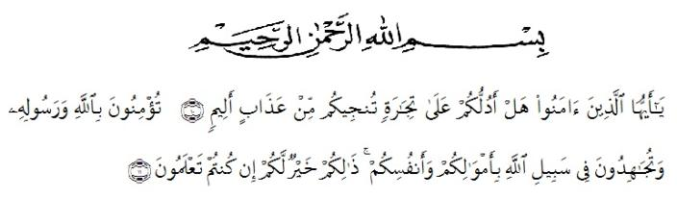
KATA PENGANTAR
Artinya :“Hai orang-orang yang beriman, sukakah kamu aku tunjukkan suatu perniagaan yang dapat menyelamatkanmu dari azab yang pedih?“ (10).“(Yaitu) kamu beriman kepada Allah dan Rasul-Nya dan berjihad di jalan Allah dengan harta dan jiwamu. Itulah yang lebih baik bagimu, jika kamu mengetahui.” (11).
Segala puji syukur penulis ucapkan kepada Allah SWT atas rahmat dan karunia-Nya sehingga penulis dapat melaksanakan penelitian dan menyelesaikan penulisan skripsi ini dengan judul “Uji Sitotoksisitas Ekstrak Etanol Kulit Jeruk Manis (Citrus sinensis L.) Dengan Metode Brine Shrimp Lethality Test (BSLT)” sebagai syarat memperoleh gelar Sarjana Farmasi pada Fakultas Farmasi Universitas Muslim Nusantara Al Washliyah Medan.
Pada kesempatan ini penulis mengucapkan terima kasih kepada kedua orang tua yang telah menjadi motivator selama ini, senantiasa memberikan dukungan, bimbingan, do’a dan nasehat selama ini sehingga penulis dapat menyelasaikan skripsi ini.
Penulis juga mengucapkan terima kasih yang sebesar-besarnya kepada Ibu Rani Ardiani, S.Farm., M.Si., Apt selaku Pembimbing I, Ibu Melati Yulia Kusumastuti, S.Farm., M.Sc selaku Pembimbing II dan Ibu Debi Meilani S.Si., M.Si., Apt selaku penguji yang telah memberikan banyak masukan, saran dan bimbingan dengan sabar selama penelitian sehingga selesainya penulisan skripsi ini.
Pada kesempatan ini penulis juga mengucapkan terimakasih yang sebesar-besarnya kepada :
- Bapak Dr. KRT. Hardi Mulyono K. Surbakti selaku Rektor Universitas Muslim Nusantara Al-Washliyah Medan.
- Ibu Minda Sari Lubis, S.Farm., M.Si., Apt selaku Dekan Fakultas Farmasi dan Bapak/Ibu Wakil Dekan I, II, dan III Fakultas Farmasi Universitas Muslim Nusantara Al-Washliyah Medan.
- Ibu Gabena Indrayani D, S.Si., M.Si., Apt selaku Ketua Program Studi Farmasi Universitas Muslim Nusantara Al-Washliyah Medan yang telah mendidik dan membina penulis hingga dapat menyelesaikan pendidikan.
- Ibu Rafita Yuniarti, S.Si., M.Kes., Apt selaku Kepala Laboratorium Terpadu Universitas Muslim Nusantara Al-Washliyah Medan.
- Bapak/Ibu staf pengajar Fakultas Farmasi Program Studi Farmasi Universitas Muslim Nusantara Al-Washliyah Medan yang telah mendidik dan membina penulis hingga dapat menyelesaikan pendidikan.
- Teman-teman khususnya Sofi Tri Cahyo, Ike Amelia, Nasikh Saifullah, Widya Aulia Riski, Agnesda Surya, Safridar, Firza Putri Pradira dan Muhammad Azri yang sudah banyak membantu serta selalu memberikan dukungan selama penyusunan bahan skripsi ini.
- Teman-teman seperjuangan Kelas Transfer J’18 Farmasi yang telah membantu dan memberikan motivasi serta dukungan kepada penulis sehingga selesainya penulisan skripsi ini.
Penulis menyadari bahwa skripsi ini masih banyak kekurangan, oleh karena itu dengan segala kerendahan hati, penulis menerima kritik dan saran yamg bersifat membangun untuk penyempurnaan skripsi ini.
Akhir kata penulis mengucapkan terima kasih kepada semua pihak yang telah membantu yang tidak dapat disebutkan satu persatu dalam penulisan skripsi ini. Semoga skripsi ini bermanfaat bagi ilmu pengetahuan pada umumnya dan bidang farmasi khususnya.

Medan, Juli 2020
Penulis

Nurul Fadila

